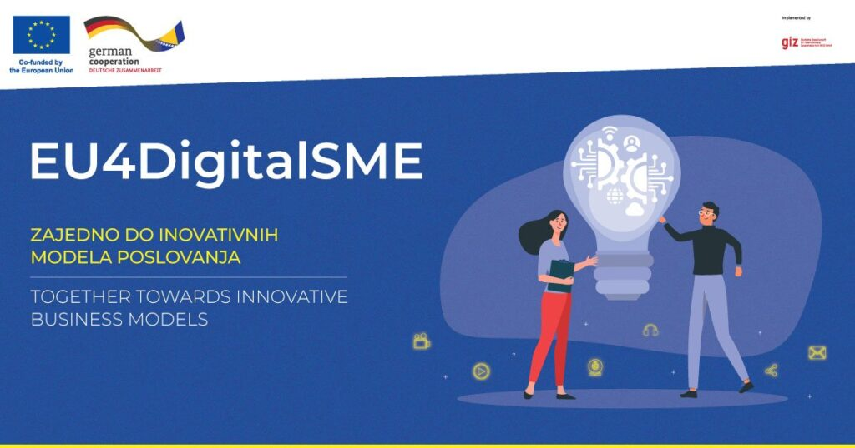

Poziv na online info sesiju: 100 000 EUR malim i srednjim preduzećima za razvoj kroz tehnološke inovacije

GIZ BIH poziva na dostavljanje prijedloga za dodjelu grand sredstava malim i srednjim preduzećima u BiH koja se bave proizvodnjom. Ukupan fond raspoloživ za ovaj poziv iznosi 100,000.00 EUR.

Tim povodom vas pozivamo da nam se pridružite na online info sesiji i saznate nešto više o samom pozivu, procesu apliciranja i selekciji projektnih prijedloga koja će se održati 05.09.2023. godine, sa početkom u 12.00 sati za koju se možete registrovati na linku.

Javni poziv je nastojanje projekta EU4DigitalSME koji sufinansira Evropska unija i Ministarstvo za ekonomski razvoj i saradnju SR Njemačke (BMZ), a implementira GIZ, da ubrza razvoj kapaciteta za istraživanje i razvoj kroz tehnološku (digitalnu) transformaciju, odnosno digitalne inovacije.
Krajnji rok za apliciranje je 18.09.2023. do 16:00 sati.
Projekat kroz bolji pristup inovativnim tehnologijama, vještinama i uslugama širom vrijednosnih lanaca podržava stvaranje povoljnog poslovnog okruženja za tehnološku transformaciju malih i srednjih preduzeća u konkurentnim sektorima. To će dovesti do boljeg učinka preduzeća, a posebno MSP, start-up kompanija i kompanija srednje tržišne kapitalizacije, kako bi postale konkurentnije po pitanju njihovih procesa poslovne proizvodnje, proizvoda i usluga upotrebom digitalne tehnologije. Svi finansirani projekti moraju usvojiti najnovije digitalne tehnologije za transformaciju ka pametnijoj, zelenijoj i efikasnijoj proizvodnji po pitanju upotrebe resursa, u skladu sa najnovijim politikama EU.
Kako tvrdi Snežana Tomašević, menadžerica granta u GIZ-u, ovakav vid podrške će omogućiti malim i srednjim preduzećima da preoblikuju svoje poslovne procese, stvarajući inovativne proizvode i pružajući usluge na potpuno novom nivou, sve zahvaljujući pametnoj integraciji tehnologije.
“Želimo omogućiti malim i srednjim preduzećima da uđu u svijet najnovijih digitalnih tehnologija. Naš cilj je podstaći inovativnost i ubrzati razvoj kapaciteta za istraživanje i razvoj, te pružiti podršku digitalnim inovacijama koje će našem privatnom sektoru donijeti bolju konkurentsku prednost” zaključuje Tomašević.
Samo oni koji se registruju putem navedenog linka će dobiti poziv za učešće.

